作 者 推 荐

作者简介：

马克·贾维斯（Mark Jarvis）英国著名力量与体能教练，在英国体育学院任教，曾与许多英国运动员共事，包括2008 年北京奥运会、2012 年伦敦奥运会及残奥会的奖牌得主。马克现经营一家铁人三项训练中心，这是一个可以让任何铁人三项爱好者及业余运动员去体验高水平的力量与体能训练的私人训练机构。他同时还是一些英超球队的力量与体能教练。

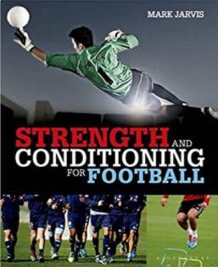
中文书名：《足球训练突破：力量与体能》
英文书名：STRENGTH AND CONDITIONING FOR FOOTBALL
作 者：Mark Jarvis
出 版 社：Bloomsbury Sport
代理公司：ANA/Connie Xiao
页 数：192页
出版时间：2015年6月
代理地区：中国大陆
审读资料：电子稿
类 型：运动

内容简介：

关于如何在足球中有效应用力量与体能的权威指南。

力量与体能已成为精英运动中运动科学的基石，现已成为职业足球运动员热身和训练的关键部分，能让足球员更强壮、更高效，也更具爆发力。

这本综合手册涵盖了高效训练的所有方面，从而减少因受伤而损失的训练和比赛时间。 本指南涉及的不仅仅是一系列练习，结合英超联赛的经验，还包括以下关键要素：
· 有效的辅导
· 预防伤害
· 性能监控
· 性能提升

这本书对那些有抱负的足球力量与体能教练以及体育专业毕业生来说是非常独特的资源。在一个发展中的领域，这本开创性的作品将有助于塑造和定义力量与体能教练在足球中的作用，以帮助各级球员实现力量与体能的突破。

媒体评价：

“一本好书…从一个显然是在足球精英水平上参考现实生活中的S&amp;C的人那里得到的”
----西蒙·比特肯(Simon Bitcon)，曼城足球俱乐部力量与体能总监

“马克·贾维斯的《足球训练突破：力量与体能》是一本世界级的教材。这是体育科学与实际应用最好的结合。”
----国际足球网（International Soccer Network）

“本书包括详细而有效的建议，从每种深蹲方式的好处到精心设计的图表，突出了完美按压的关键。包括关于和更详细有效的力量和训练技术的建议，这对于希望提高自己或球队在球场上的战斗力的球员和教练来说是理想的选择。”
----学校体育（School Sport）

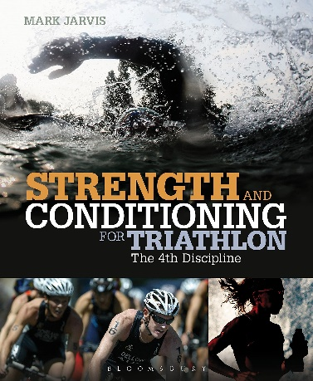
中文书名：《铁人三项训练突破：力量与体能》
英文书名：STRENGTH AND CONDITIONING FOR TRIATHLON: THE 4TH DISCIPLINE
作 者：Mark Jarvis
出 版 社：Bloomsbury Sport
代理公司：ANA/Connie Xiao
页 数：192页
出版时间：2013年9月
代理地区：中国大陆、台湾地区
审读资料：电子稿
类 型：运动
版权已授：2017年授权人民邮电出版社，版权已回归
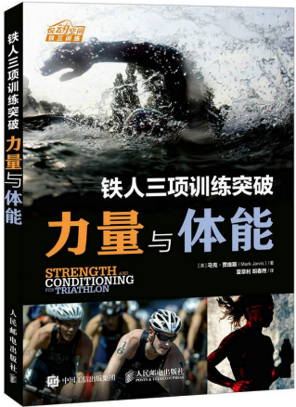
中简本出版记录
书 名：《铁人三项训练突破：力量与体能》
作 者：[英]马克·贾维斯(Mark Jarvis)
出版社：人民邮电出版社
译 者：夏章利 / 胡春旭
出版年：2017年9月
页 数：181页
定 价：55元
装 帧：平装

内容简介：

这是一本为铁人三项爱好者量身打造的针对力量与体能的训练指南。本书将会帮助你设计贯穿全年的科学的力量与体能训练计划，并会教你如何将此训练计划结合到常规的铁人三项训练之中。无论你是铁人三项初级爱好者还是具有一定经验水平的中高级老手，本书都会让你获益匪浅。

全书共分为4 个部分：第1部分介绍了有关铁人三项训练的概念；第二部分从游泳、骑行、跑步以及伤病预防这几个方面系统讲解了力量与体能训练方法；第三部分给出了训练计划，包括分项训练计划和整合训练规划等；最后一部分则按照体能、力量与爆发力、专项力量进行分类，详细讲解了各种类型的训练动作及方法。书中还将告诉你那些影响训练计划的因素应该如何加强并阐释了其背后的科学原因，以及如何使用力量与体能训练加强你的运动表现并避免伤病。本书还涵盖了实用的体能训练项目、力量训练项目，这将增加你训练计划的多样性并使你的训练收益最大化。

谢谢您的阅读！
请将回馈信息发至：萧涵糠(Connie Xiao)
安德鲁﹒纳伯格联合国际有限公司北京代表处
北京市海淀区中关村大街甲59号中国人民大学文化大厦1705室, 邮编：100872
电话：010-82449325
传真：010-82504200
Email: Connie@nurnberg.com.cn
网址：www.nurnberg.com.cn
微博：http://weibo.com/nurnberg
豆瓣小站：http://site.douban.com/110577/
微信订阅号：ANABJ2002

